
Villa Los Candiles esta localizada en la tranquila comunidad rural de Santa Ana, al oeste de la ciudad de San José. Esta comunidad se enorgullese de mantener vivas muchas de las tradiciones culturales del país. | 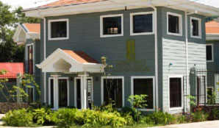
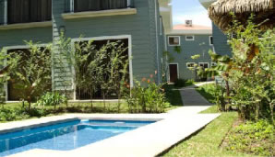 | Hay maravillosas vistas de las montañas que rodean al hotel y además esta muy cerca de centros de negocios, restaurantes de comidas locales como también de cocina internacional.
El diseño y estilo arquitectonico del hotel, fue traído por los exportadores de café, que se vieron influenciados por la corriente Victoriana del siglo 19. La calidez y la elegancia de la construcción se complementan con el mejor, más cómodo y moderno mobiliario. | 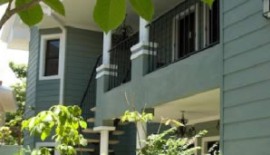
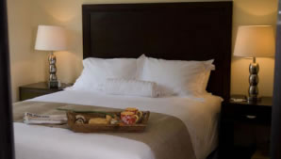 | El hotel ofrece 10 espaciosas habitaciones con todas las comodidades para que usted se sienta como en casa.
Cada habitación ofrece; comedor, cocina, balcón, TV por cable, servicio internacional de teléfono, Internet inalámbrico y caja de seguridad. | 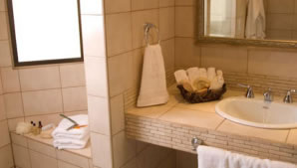
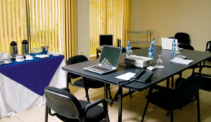 | El hotel le ofrece un espacioso salón especial multiuso, para sus reuniones de negocios o eventos especiales. El local está completamente acondicionado con lo último en tecnología empresarial para facilitar la realización de seminarios o discusiones de negocios. De igual forma el sitio puede ser convertido en un salón de eventos tales como desayunos y/o almuerzos ejecutivos.
AMENIDADES:  - Área de BBQ cerca de la piscina donde un desayuno complementario es servido  - Área de estacionamiento privada y segura  - Sala de conferencias  - Piscina  - Agua caliente  - Internet Inalámbrico  - Tarifas corporativas | 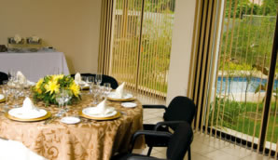

TARIFAS 2009
(Validas desde Noviembre, 2008 hasta el 30 de Noviembre, 2009)
Tipo de Habitación | Descripción | Precio
Junior Suite | 1 Recamara  1 cama tamaño Queen  1 Sofa cama | $140
Suite Familiar | 2 Recamaras  2 camas tamaño Queen | $175
Habitación Estándar | 1 Recamara  1 cama tamaño Queen | $100

NOTAS:
- Las tarifas se basan en ocupación doble. Persona extra $15
- Las tarifas no incluyen impuestos (13%)
- Las tarifas incluyen desayuno estilo Continental.
- Niños menores de 2 años de edad no son permitidos
- Niños de 2 a 7 años de edad gratis cuando compartan habitación con sus padres.
- Recepción las 24 horas de día.

